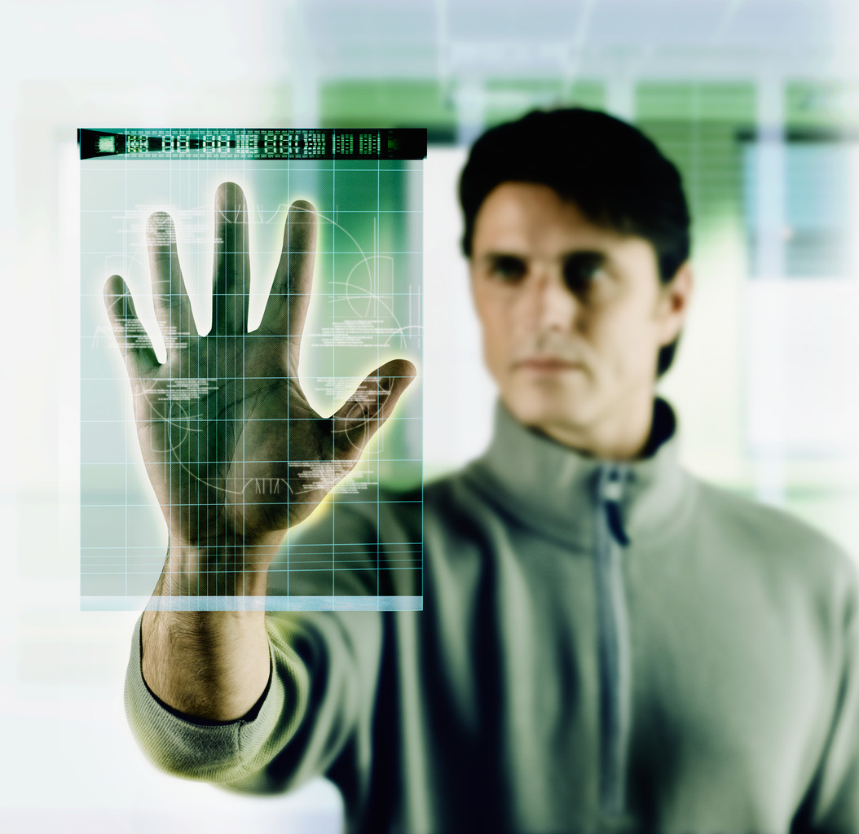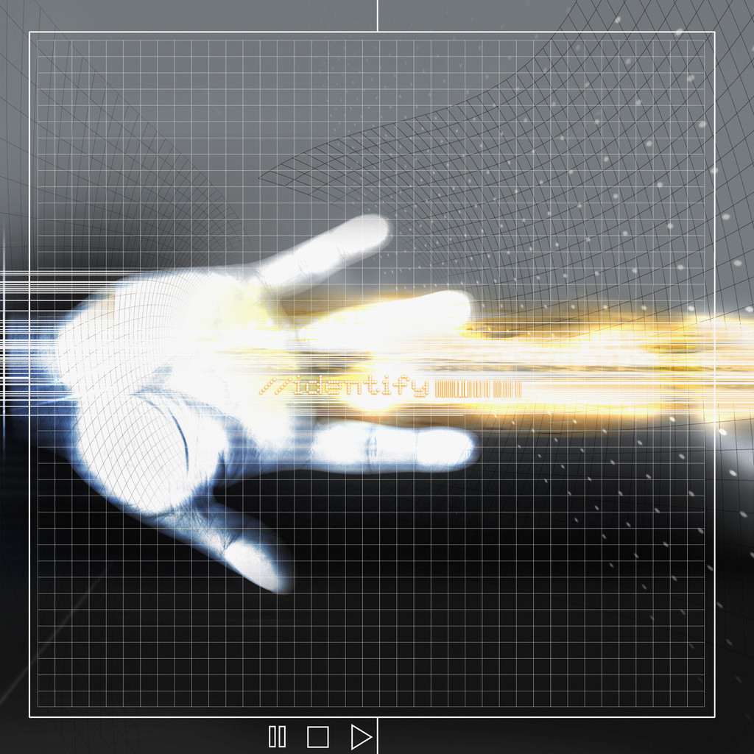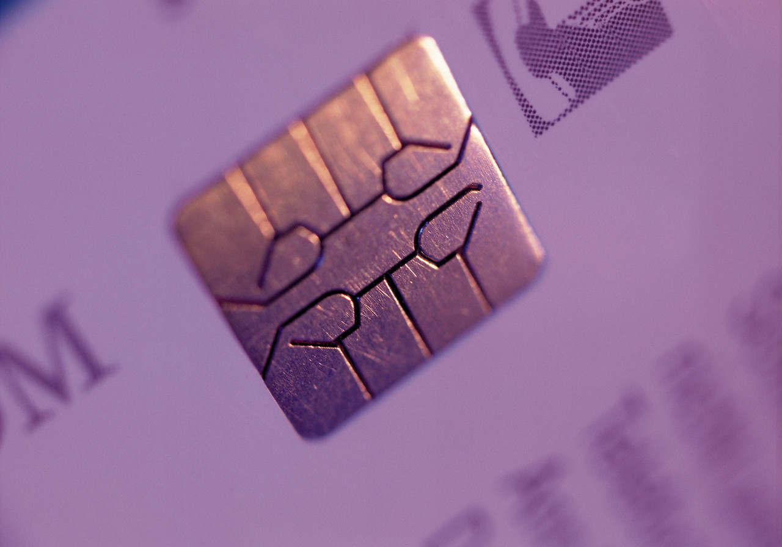

Etiam sollicitudin, libero non lacinia tempus, elit est molestie urna, ornare rutrum pede nulla eu nisl.

* Demo Proposal A

Donec cursus. Donec vitae justo. Etiam massa libero, viverra ac, posuere ultrices, ultrices nonummy, tellus. Pellentesque odio lectus, faucibus nonummy, bibendum at, ullamcorper at, eros. Aenean at erat. Integer laoreet molestie neque. Cras odio. In hendrerit massa et nisl. Maecenas bibendum. Pellentesque facilisis vulputate diam. Maecenas ante neque, aliquet id, aliquam at, scelerisque egestas, eros. Donec aliquam molestie diam. Aliquam erat volutpat.

## Suspendisse potenti.

In hac habitasse platea dictumst. Integer mi. Sed eu sem. Phasellus nec ligula. Aliquam erat volutpat. Mauris eget lacus condimentum pede volutpat pharetra. Suspendisse tincidunt. Vestibulum ante ipsum primis in faucibus orci luctus et ultrices posuere cubilia Curae; Mauris mi. Quisque vitae nisi et mi porta ultrices.

Morbi hendrerit, eros vitae scelerisque dapibus, mi lorem consequat purus, sit amet aliquet odio metus in urna. Vivamus pretium tellus in erat. Donec libero arcu, iaculis quis, sagittis nec, consequat in, tellus. Quisque in sem. In vestibulum massa at felis. Integer volutpat. Cras ullamcorper nulla. In hac habitasse platea dictumst. Ut convallis velit a nulla. Vestibulum auctor dictum leo. Maecenas consequat lorem vulputate purus. Mauris condimentum elit sit amet erat. Sed eget elit. Donec mattis, risus a convallis ornare, quam tellus placerat arcu, quis hendrerit nisi ipsum id risus. Cras consequat sapien nec lectus pellentesque hendrerit.

Duis dictum auctor dolor. Quisque accumsan. Quisque molestie condimentum felis. Cum sociis natoque penatibus et magnis dis parturient montes, nascetur ridiculus mus. Curabitur vel lacus iaculis nisi auctor pharetra. Praesent sit amet sem. Nam odio ante, porttitor sed, tincidunt a, venenatis ut, mauris. Sed dictum. Aliquam dolor dolor, malesuada eu, porta nec, tincidunt quis, ligula. Proin nunc risus, laoreet vel, vestibulum ac, pharetra eget, risus. Donec congue tortor et tortor. Nullam nec quam id pede adipiscing laoreet. Suspendisse potenti. Nulla rhoncus mi sed nisi. Praesent accumsan adipiscing eros. Nulla euismod elit a nisi. Quisque blandit nonummy ligula.

Nullam purus sem, ultrices quis, consequat sed, aliquam sit amet, libero. Ut ullamcorper adipiscing libero. Integer porttitor porttitor neque. Nunc consectetuer elementum diam. Nullam vel massa molestie lectus eleifend sagittis. Aliquam sit amet nulla eu sem convallis consequat. Class aptent taciti sociosqu ad litora torquent per conubia nostra, per inceptos hymenaeos. Donec lobortis libero nec tellus. In eros magna, pharetra et, commodo et, fringilla vitae, neque. Ut interdum tempus sem. Curabitur id purus ac massa dapibus bibendum.

# Maecenas a nisi et turpis tempor cursus. Proin vehicula. Nunc in neque vel leo tempus sagittis. Ut eu tellus vitae eros fringilla suscipit. Duis lorem nibh, pellentesque ut, porta ac, consectetuer quis, libero.

# Fusce ut sapien. Suspendisse sit amet lorem. Etiam nisi. Vivamus vestibulum egestas justo. Pellentesque sem turpis, tincidunt non, posuere accumsan, rhoncus eget, dui. Maecenas erat.

Nam eu magna. Curabitur ornare tempor velit. Pellentesque mauris. Praesent mi ligula, posuere ut, mattis vitae, posuere nonummy, pede. Nunc non risus. Donec augue eros, pellentesque sed, venenatis iaculis, interdum in, lacus. In faucibus venenatis justo. Praesent scelerisque, risus at convallis ornare, arcu neque elementum tellus, ac gravida massa mauris at libero. Nam quis velit. Nam fermentum tincidunt pede. Morbi iaculis, ipsum sit amet pellentesque feugiat, ligula nulla semper turpis, ut sagittis nulla velit mollis lacus. Maecenas volutpat purus ac neque. Fusce sit amet elit vitae diam venenatis nonummy. Aliquam consequat pretium urna. Proin scelerisque. Class aptent taciti sociosqu ad litora torquent per conubia nostra, per inceptos hymenaeos. Suspendisse potenti. Sed a urna quis ligula venenatis porttitor.

## Donec vel augue a risus eleifend semper.

Proin dolor eros, vehicula sed, mollis id, consectetuer ac, est. Phasellus aliquam. Quisque eleifend blandit eros. Praesent luctus, sapien non fermentum eleifend, dui elit malesuada purus, in elementum enim lorem convallis purus. Aenean ullamcorper rutrum nibh. Aenean eleifend feugiat ipsum. Sed id arcu. Curabitur tincidunt vulputate ante. Sed sit amet odio. Aenean in sem at enim sagittis hendrerit. Donec eu turpis. Fusce quam. Phasellus ut pede a mauris vestibulum dapibus. Praesent ante. Donec scelerisque, ipsum eget egestas ornare, turpis mi consectetuer nulla, in venenatis nibh nunc eu purus.

Nunc felis libero, tempor et, porta in, malesuada non, mauris. Maecenas mi tellus, blandit sed, lacinia at, pulvinar vel, pede. Ut elit. Proin nec nulla. Morbi gravida molestie purus. Maecenas tortor odio, condimentum non, accumsan id, imperdiet sit amet, erat.

Cras aliquet purus vulputate diam. Pellentesque ut est ac neque fringilla placerat. Praesent placerat vehicula orci. Duis pellentesque augue quis quam. Aenean eu velit eget pede mattis ultricies. Praesent non augue. Quisque sollicitudin molestie turpis. Sed tempor ullamcorper metus. Integer convallis. Aliquam vestibulum, tortor non tincidunt lacinia, lacus tortor aliquet metus, et luctus est sem vitae mauris.

## Curabitur quis turpis vel est placerat sagittis.

Donec consectetuer nisl non libero iaculis lobortis. Nulla facilisi. Phasellus sed sem quis orci ullamcorper mollis. Donec a nunc. Suspendisse eu justo. Aliquam eu orci. Nullam venenatis arcu vitae libero. Class aptent taciti sociosqu ad litora torquent per conubia nostra, per inceptos hymenaeos. In bibendum. Donec sem urna, eleifend at, rhoncus non, tristique nec, augue. Curabitur lobortis gravida turpis. Cum sociis natoque penatibus et magnis dis parturient montes, nascetur ridiculus mus. Vestibulum lacinia vehicula lectus. Etiam iaculis, lectus nec malesuada ultricies, est diam vehicula erat, eu auctor lorem nisl a risus. Sed est velit, iaculis a, consequat vel, luctus quis, orci. Nunc aliquam. Vivamus bibendum, libero sed accumsan consectetuer, velit magna sagittis velit, sit amet hendrerit sem pede id massa.

Nunc est. Nullam aliquet cursus ipsum. Pellentesque ac purus vel lectus sollicitudin nonummy. Suspendisse imperdiet volutpat eros. Donec ornare mi in elit. Praesent sollicitudin urna vel quam. Sed vitae metus quis eros dapibus dapibus. Vivamus eget elit sit amet metus commodo dapibus. Integer vel metus. In eu erat. Fusce eu nisl. Fusce ac lacus ut turpis tristique egestas. Pellentesque habitant morbi tristique senectus et netus et malesuada fames ac turpis egestas. Cras elementum, urna at varius posuere, nibh metus suscipit tellus, eget lacinia leo neque quis lacus. Sed ornare cursus metus. Quisque mollis fringilla eros. Aliquam ullamcorper.

In hac habitasse platea dictumst. Nulla et elit quis felis vestibulum pretium. Fusce aliquet ornare arcu. Suspendisse potenti. In felis est, laoreet vitae, consequat quis, egestas ac, metus. Aliquam facilisis. Nulla vitae pede in elit congue euismod. Maecenas non ante. Etiam bibendum. Nunc eu purus cursus augue posuere fermentum. Quisque diam sem, condimentum vel, laoreet ac, volutpat eget, lacus. Cras tempus viverra diam. Curabitur tortor. Sed eros.

## In tincidunt commodo pede.

Integer dapibus velit a eros lobortis fermentum. Etiam sed nisl eu ante sagittis luctus. Vivamus ut mauris sit amet elit suscipit faucibus. Mauris semper mollis erat. Pellentesque mollis cursus lorem. Sed convallis risus nec felis. Aliquam nec orci. Vivamus leo libero, volutpat at, malesuada ut, accumsan quis, nunc. Nam vitae nunc vitae sem tempor sagittis. Vestibulum purus sapien, semper sed, rutrum in, fermentum ac, metus. Donec a pede sit amet neque fermentum luctus. Morbi mauris. Phasellus eu nibh ut pede rutrum ultricies. Suspendisse a eros nec tortor varius semper. Fusce euismod massa. Vivamus vehicula, sem vel hendrerit blandit, ipsum ligula dictum turpis, id dictum felis urna ac enim. Nam ac purus vitae est porta pretium. Sed sodales facilisis neque. Phasellus cursus augue id erat. Integer blandit nibh lobortis mauris. In volutpat, purus nec ultricies aliquam, diam sapien tincidunt diam, ut pretium purus odio id quam. Vestibulum rutrum. Ut euismod dictum tellus. Suspendisse gravida lorem venenatis justo. Vestibulum ante ipsum primis in faucibus orci luctus et ultrices posuere cubilia Curae; Cras a leo. Nulla facilisi. Integer pretium volutpat risus. Quisque tellus. Vivamus enim quam, interdum id, venenatis ac, tincidunt id, velit.

Pellentesque condimentum, nisi in fermentum semper, enim libero aliquet mi, quis sagittis neque odio quis purus. Aenean sem. Donec faucibus gravida lectus. Mauris quis mi sit amet quam interdum porttitor. Sed rhoncus congue metus. Suspendisse mattis dignissim velit. Nullam interdum massa laoreet ipsum. Praesent gravida enim nec dui. Curabitur interdum arcu in massa. Proin tincidunt consequat purus. Morbi rutrum, elit at vehicula euismod, lectus lorem congue tellus, id luctus mi mauris porttitor leo.

Curabitur egestas tristique nisi. In hac habitasse platea dictumst. Fusce justo lacus, malesuada sit amet, imperdiet at, vulputate accumsan, ligula. Pellentesque neque. Aenean luctus odio et dolor. Nam tristique arcu placerat augue. Donec molestie. Pellentesque et turpis eu nisl posuere tincidunt. Vivamus condimentum consequat nisi. Phasellus ac lectus a metus elementum tincidunt. Nunc elit sem, pharetra sed, venenatis sit amet, ullamcorper et, enim. Ut tempor iaculis ligula. Quisque et sapien. Class aptent taciti sociosqu ad litora torquent per conubia nostra, per inceptos hymenaeos. Ut feugiat. Donec eget nisi. Nulla hendrerit faucibus purus. Vivamus lorem odio, placerat a, pretium eget, commodo eu, tellus.

- Ipsum

“Nunc id nulla. Quisque posuere eleifend nunc. Pellentesque sed eros. Maecenas mi ligula, pretium at, laoreet ac, fringilla a, nibh.”

## Quisque et felis eget turpis venenatis dictum.

Sed fermentum orci vel sapien. Donec posuere. Nulla facilisi. Ut semper ornare tortor. Vivamus porttitor adipiscing velit. Duis magna nisl, auctor sed, condimentum rhoncus, euismod et, dui. Nunc libero neque, semper sed, tempus eu, euismod in, mi. Nam cursus. Sed vitae urna.

## Aliquam nec dui.

Quisque fringilla. Curabitur bibendum placerat eros. Vivamus elementum eleifend augue. Fusce interdum arcu et erat. Suspendisse leo. Mauris porta, nibh eu cursus rhoncus, felis tellus porta nulla, sed vulputate tellus dui in sapien. In pulvinar. Curabitur sodales elit.

## Maecenas accumsan odio eget neque.

Proin porta lacus in diam. In hac habitasse platea dictumst. Pellentesque consectetuer justo eget sem. Donec erat. Nullam vitae felis. Aliquam turpis mi, suscipit nec, sagittis in, lobortis feugiat, mauris. Praesent augue. Aenean tristique mi sit amet mi. Sed purus. Pellentesque feugiat metus in leo.

## Etiam posuere ligula ac orci.

Morbi turpis. Quisque ipsum dui, scelerisque id, aliquet vel, porttitor scelerisque, nulla. Nunc massa. Ut mauris. Praesent gravida ultrices diam. Nullam hendrerit eleifend est. Sed in quam. Nullam a orci. Aenean et risus. In hac habitasse platea dictumst. Sed congue sem sed felis.

## Sed lorem.

Nunc quis felis. Nulla molestie, nibh vel rhoncus mollis, augue pede sollicitudin orci, in dignissim nisi metus eu lorem. Curabitur sodales, nisi vel pretium dictum, ipsum est tempor magna, in elementum elit diam vel mi. Vivamus turpis. Vivamus quam. Vestibulum laoreet risus pellentesque quam.

# Praesent aliquet elementum nisl. Vivamus commodo sagittis quam. Fusce lorem. Nam a tortor vel felis blandit ornare. Curabitur ligula nisi, condimentum sit amet. Sed ipsum erat, volutpat eget, pharetra a, pharetra ut, felis.

[Street Address]  
[City], [State] [Postal Code]

[Web Address]

Duis odio ante, suscipit sed, semper quis, adipiscing ut, diam. In velit. Pellentesque vitae lectus. Pellentesque justo.

Lorem

##### Lorem Ipsum Dolor